Anlage 10
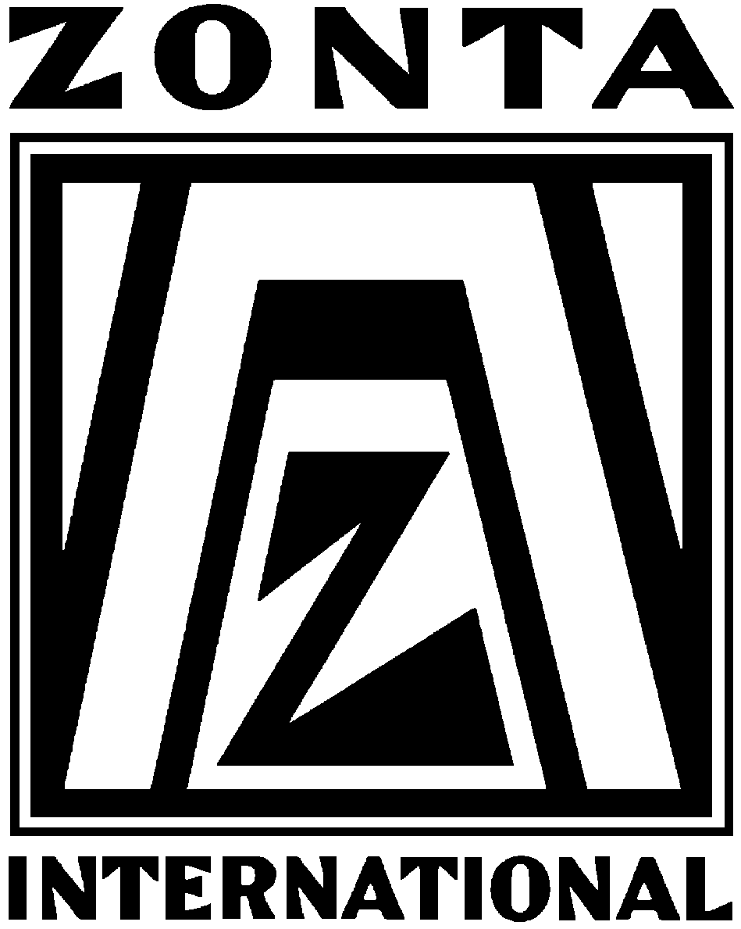

ZONTA International –
Advancing the Status of Women worldwide
through Service and Advocacy

ZONTA International ist...
- eine weltweite, überparteiliche, überkonfessionelle und weltanschaulich neutrale Organisation, in der sich berufstätige Frauen zusammengeschlossen haben,
- ein Netzwerk für Frauen in verantwortlichen Positionen in Wirtschaft und Verwaltung, für selbständige Unternehmerinnen und Freiberuflerinnen,
- heute in 66 Ländern mit rund 31.000 Mitgliedern aktiv. (Gründung 1919 in Buffalo, New York)
- offen für neue Mitglieder, die zu aktivem Engagement bereit sind, von Zontians eingeladen werden oder über die ZONTA-Websites Kontakt aufnehmen.

Ziele, Aufgaben und Struktur
- ZONTA engagiert sich weltweit für die Verbesserung der Stellung der Frau in rechtlicher, politischer und wirtschaftlicher Hinsicht.
- ZONTA tritt weltweit für die Rechte von Frauen ein.
- ZONTA engagiert sich lokal, national und international in Service-Projekten für benachteiligte Frauen sowie in der Förderung begabter Frauen.
- ZONTA-Mitglieder organisieren sich in Clubs, mehrere Clubs bilden eine Area, eine Gruppe von Areas verschiedener Länder einen District. Derzeit gibt es weltweit 32 Districts.

International anerkanntes Wissen und Engagement
ZONTA International...
- hat konsultativen Status bei der UNO,
- arbeitet mit der WHO (World Health Organization) und dem Europarat zusammen,
- initiiert und betreut internationale Service-Projekte über die Zonta International Foundation. Derzeit z.B. ein Anti-HIV/AIDS- Projekt in Ruanda, die Eliminierung der Geburtsfistel in Liberia, die Kampagne „Safe Cities for Women“ in Guatemala und San Salvador, ständiges Programm ZISVAW zur Bekämpfung von Gewalt gegen Frauen und Kinder.

ZONTA in Deutschland
- Über 125 Clubs mit 3.900 Mitgliedern bilden die Union deutscher ZONTA Clubs, UdZC.
- Der erste deutsche ZONTA Club wurde 1931 in Hamburg gegründet
- ZONTA ist im Deutschen Frauenrat und in vielen Landesfrauenräten vertreten
- Die UdZC vergibt jährliche Förderpreise wie z.B. den ZONTA-Musikpreis, Auszeichnungen bei „Jugend musiziert“ und „Jugend forscht“ sowie für Femtec-Studienabsolventinnen in Naturwissenschaft und Technik.
- Die deutschen Clubs gehören fünf Areas in verschiedenen internationalen Districts an. Die UdZC ist ihre nationale Kommunikationsplattform.

Mehr Informationen:
PR Beauftragte Union deutscher Zonta Clubs 2010-2012
Barbara Devin, ZONTA Club Fünf-Seen-Land
Kurzmannweg 12, 81925 München
Tel.: +49-89-985458, Fax: +49-89-9829679, Mob.: +49-174-3114027, hbdevin@t-online.de

www.zonta-(Club/Stadt).de www.zonta-union.de www.zonta.org (Stand: September 2010)

